Урок 1-2
Тема: Заточка зубьев пил. Разведение зубьев пил
https://tool-land.ru/zatochka-pily.php

Заточка и разводка пилы
Основной режущий элемент любой ручной пилы - ряд зубьев, нарезанных на полотне и представляющих собой резцы в виде клиньев. Древесину, при изготовлении из нее всевозможных изделий, распиливают вдоль, поперек и под углом Θ к ее волокнам, в связи с этим различают поперечное, продольное пиления и пиление под углом к ее волокнам и при каждом случае используют соответствующий тип пилы, отличающийся от других формой зубьев.
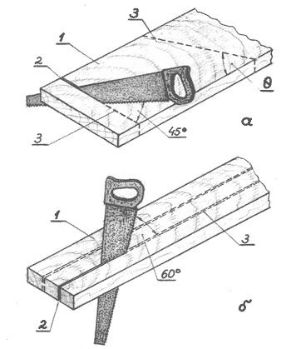
а - поперечное пиление; б - продольное пиление; 1 - древесина; 2 - пропил; 3 - линия разметки для пиления; Θ - угол наклона разметки к волокнам древесины при смешанном пилении.
При поперечном пилении применяют поперечные пилы, режущие кромки зубьев которых при движении в древесине перерезывают ее волокна как ножом и образуют пропил. Продольное пиление отличается от поперечного тем, что направление движения пилы параллельно волокнам древесины. Передние кромки зубьев продольных пил строгают древесину, как ножи в рубанках, и, углубляясь, образуют пропил. При распиливании древесины под углом Θ к ее волокнам применяют универсальные (смешанные) пилы с зубьями, являющимися промежуточной формой зубьев поперечных и продольных пил.

Заточка пилы
В процессе работы зубья пилы затупляются, происходит закругление режущих передних и боковых кромок, ход пилы становится тяжелым и на нее приходится сильно давить. Опытные мастера по блеску режущих кромок и вершин зубьев и по звуку работы пилы легко определяют её остроту. Для восстановления режущей способности зубьев их затачивают напильниками или надфилями, придавая им остроту и сохраняя их параметры: величины углов, шаги и высоты.
Заточка зубьев пил - в своем роде искусство, требующее верности рук, хорошего глазомера, внимания. Научиться этому делу нетрудно, необходимо иметь желание и четко придерживаться следующих правил:
- Полотно пилы необходимо жестко закрепить в специальном приспособлении, выполненном из дерева, которое также устойчиво установить на хорошо освещенном рабочем столе. Заточка зубьев пил на табуретках или на коленях не дает удовлетворительного результата.
- Следует пользоваться личным напильником с последующей зачисткой заточенных граней зубьев бархатным (с мелкой насечкой) или надфилем. Желательно, чтобы напильник был новый, острый и с насаженной рукояткой. Если в нужный момент не оказалось такового, то можно использовать и подержанный, но обязательно почищенный стальной щеткой и натертый древесным углем, чтобы напильник не забивался и не тупился. При заточке зуба напильник должен вцепляться в его металл и снимать его слой в зависимости от силы нажима. А если он скользит по зубу, не снимая металла, то зубья пилы перекалены или напильник истерт. В этом случае необходимо повторить заточку новым напильником. Если и в этом случаи он скользит по зубу, то остается брать другую пилу.
- Правой рукой зажимается рукоятка напильника, а левой рукой придерживается его конец и напильник направляется на зубья пилы. О работе напильником в зависимости от типа пилы рассказывается ниже.
- Нажим напильника на зубья должен быть плавным и равномерным и только в одну сторону от себя. При возвращении напильника в исходное положение он не должен касаться зубьев.
- Надо стараться стачивать металл с граней зубьев минимально одинаковой толщины, водя напильник одно и то же количество раз с одинаковым давлением, которое позволяет сохранить величины углов, шаг и высоту зубьев после заточки.
- На гранях зуба со стороны выхода напильника образуются заусенцы, которые снижают остроту зуба, а если иx не убирать, то в процессе работы пилы они выкрашиваются, и зубья значительно затупляются. Для удаления заусенцев грани зубьев дотачивают напильником с бархатной насечкой и снимают заусенцы с боковых граней мокрым оселком.
- После заточки зубьев необходимо проверять их остроту. Посмотрите на острие иголки и кромку лезвия бритвы: они, острозаточенные, не блестят на свету. А если их затупить, то на кончике иголки и на кромке лезвия появляются закругленные поверхности, которые отражая свет, хорошо блестят. На этом принципе построена проверка качества заточки зубьев пил. Для этого пилу ставят перед глазами и рассматривают ее зубья вдоль полотна. Если их режущие кромки и вершины не блестят, то зубья пилы наточены удовлетворительно, а если некоторые из зубьев с блеском (часто так бывает), то их надо подточить напильником с бархатной насечкой, снять заусенцы и вновь проверить отражение света их кромками и вершинами.
Поперечные пилы. Зубья поперечных пил затачивают, применяя трехгранный напильник с мелкой насечкой с углом при вершине 60°.
Для заточки зубьев пилу зажимают в специальное устройство, позволяющее установить ее полотно под углом 45-50° к плоскости рабочего стола. Напильник ведут параллельно рабочему столу под углом 60-75° к полотну пилы и таким образом в первом зубе затачивают левую грань А₁А₂В₂В₁.
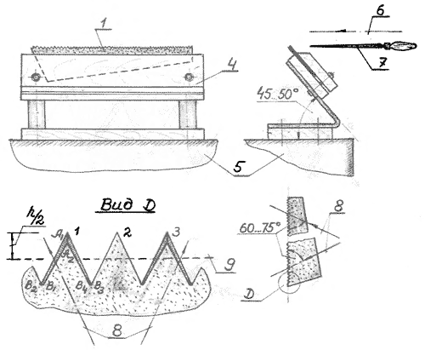
Заточка поперечной пилы:
1 - полотно пилы; 2 - заточенный зуб; 4 - приспособление для заточки; 5 - рабочий стол для заточки пил; 6, 8 - направления напильника 7 по отношению к рабочему столу и затачиваемым зубьям пилы; 9 - линия отгиба зубьев при их разводе
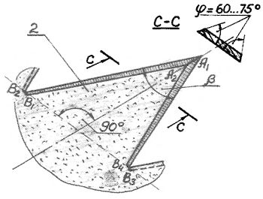
Заточенный зуб
Точат зубья пилы в несколько приемов. Сначала напильником проходят по левым граням нечетных зубьев, расположенных в дальнем ряду, настраивая руки на одно и то же движение. Затем проходят напильником по правым граням тех же нечетных зубьев, завершая заточку главных режущих кромок очень острыми вершинами. После завершения заточки нечетных зубьев полотно пилы в заточном устройстве переворачивают и таким образом точат четные зубья, оказавшиеся в дальнем ряду. При заточке зубьев поперечных пил необходимо тщательно следить, чтобы получались в каждом зубе острые главные режущие кромки с двугранным углом φ = 60-75°, короткая режущая кромка и острая вершина.
Продольные пилы. Зубья продольных пил, в которых угол π < 60°, затачивают, применяя ромбические напильники с мелкой или надфили с более грубой насечкой, а трехгранные напильники с углом при вершине 60° для заточки не подходят.
Для заточки зубьев полотно пилы устанавливают вертикально в зажимном устройстве, которое, в свою очередь, закрепляют на рабочем столе. Ниже приводится два способа заточки зубьев продольных пил, отличающиеся друг от друга только величиной угла заточки φ, т. е. направлениями напильника по отношению к полотну пилы.
Первый способ - прямой, при котором напильник или надфиль направляют горизонтально под углом φ = 90° к полотну пилы и снимают незначительный слой металла с передней и задней граней зуба, заостряя режущие кромки.
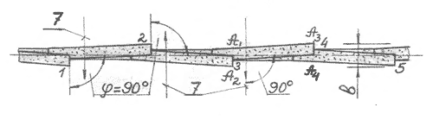
7 - направление движения напильника
Таким образом затачивают все зубья, расположенные в дальнем ряду. Затем полотно пилы в зажимном устройстве переворачивают и затачивают зубья другого ряда, оказавшиеся в дальнем ряду. Этим способом пользуется большинство современных столяров и любителей при заточке зубьев продольных пил.
Второй способ - косой, отличающийся от первого только направлением напильника по отношению к полотну пилы, то есть углом заточки, который выбирают в пределах φ = 75-80°.
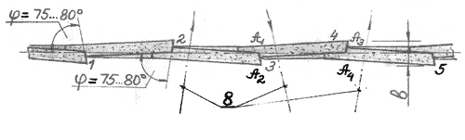
8 - направление движения напильника
Также затачивают передние и задние грани зубьев, сначала одного ряда, а затем - другого. При этом способе заточки зубьев получаются боковые кромки, и он применяется столярами-краснодеревщиками при заточке лучковых размашных пил.
Пилы для смешанного пиления. Чтобы восстановить режущие качества зубьев, их затачивают, как зубья продольных пил, применяя ромбические напильники с мелкой или надфили с более грубой насечкой. Как и при заточке продольных пил, применяют два способа: прямой и косой, отличающиеся друг от друга величиной угла заточки φ, которые равны 90° и 75-80°.
Угол заточки φ = 75-80° применяют столяры-краснодеревщики при заточке зубьев шиповой и мелкозубой лучковых пил. После заточки зубьев снимают заусенцы с режущих кромок и проверяют остроту зубьев на свету.
Приспособления для заточки пилы. Для заточки зубьев полотно пилы устанавливают в зажимном устройстве, которое, в свою очередь, закрепляют на рабочем столе. На рисунке ниже приведено зажимное устройство, применяемое при заточке зубьев лучковых пил и ножовок и позволяющее устанавливать их под углом 45° и 90° по отношению к рабочему столу.
Приспособление в положении планок под углом 90° можно использовать и для выравнивания высоты зубьев, и для их развода.

Разводка пилы
Для свободного движения пилы в древесине и во избежание ее зажатия в пропиле, по мере его углубления, ее зубья разводят, то есть их отгибают поочередно в разные стороны на одну и ту же величину. В результате ширина пропила становится больше толщины полотна пилы, по его обеим сторонам образуются свободные зазоры, и пила совершает движение взад-вперед, почти не соприкасаясь своим полотном с поверхностью пропила, а только её режущие кромки постепенно снимают древесину слой за слоем.
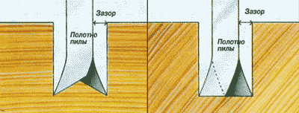
Развод зубьев поперечной и продольной пилы
Чем шире развод зубьев, тем шире пропил и, соответственно, меньше вероятности заклинивания пилы в нем. Однако слишком широкий пропил из-за большой величины развода зубьев требует больших усилий для продвижения пилы в древесине.
При пользовании неразведенной или малоразведенной пилой, которое случается после ее ремонта или долгой работы, когда развод зубьев сильно уменьшается, ширина пропила получается близкой к толщине её полотна, и трение, возникающее между стенками пропила и полотном, вызывает его нагрев и расширение и, в конечном счете, заедание пилы в пропиле, для продвижения которой потребуется неимоверное усилие. Наверное, каждый из нас испытывал эту неприятность при распиливании сырой древесины малоразведенной пилой. И еще, если в пропиле нет свободного зазора для полотна пилы, то ею трудно управлять и ее уводит в сторону от намеченного направления.
Развод зубьев пил выполняют с помощью особого инструмента, называемого разводкой. Некоторые ее конструкции позволяют выбирать величину развода на одну сторону с помощью регулировочного винта, благодаря чему обеспечивается одинаковый отгиб зубьев.
Развод зубьев пил выполняют в специальном деревянном зажимном устройстве, в котором полотно пилы устанавливают так, чтобы из него слегка выступали только зубья, а само устройство крепят на рабочем столе. Развод зубьев образуют путем поочередного их отгиба в разные стороны по линии отвода, находящейся примерно на половине их высот, а целиком зуб отводить нельзя - он сломается у основания. Может оказаться, что при отгибе некоторые зубья выступают на сторону больше, чем другие, и они при пилении будут тормозить, снижать качество поверхности пропила и быстро затупятся. Во избежание этого зубья выравнивают протягиванием между губками ручных тисков, раскрытых на величину развода. В результате все зубья выравниваются, и их развод становится равномерным.
Величина развода зубьев пил определяется упругим восстановлением древесины в пропиле, которое тем больше, чем мягче и влажнее она. Поэтому для такой древесины развод должен быть больше, чем для твердой и сухой.
Не стоит выбирать для зубьев пил любую величину развода, не учитывая состояние распиливаемой древесины, так как это отражается на качестве пропила и усилии продвижения пилы. Пилой с большой величиной развода трудно пилить твердую древесину - получается широкий, неровный рваный пропил низкого качества, ход пилы тяжелый, приходится сильно давить на неё, и в результате её зубья быстро затупляются. Поэтому мастер должен иметь в своем хозяйстве несколько пил с разными величинами развода: для сухой и влажной древесины. А если у него одна пила с маленьким разводом и необходимо распилить вдоль волокон влажную древесину, то в этом случае в процессе распиливания в пропил вставляют деревянный клин, который продвигают за пилой, чтобы её не зажимало, и дополнительно смазывают её поверхность хозяйственным мылом.
Приспособления для разводки пилы. Развод пил выполняют с помощью особого инструмента, называемого разводкой. На рисунке приведены общие виды простой разводки и разводки с упором.
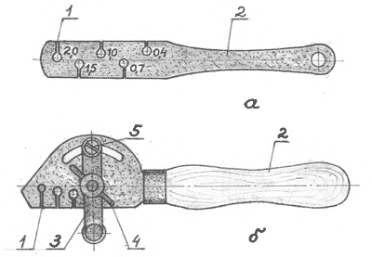
Инструменты для развода зубьев пил: а - щелевая простая разводка; б - разводка с упором; 1 - прорезь; 2 - рукоятка; 3 - упор с барашковой гайкой (4) и винтом (5) для фиксации величины развода.
Простая разводка изготавливается в виде небольшой стальной плашки произвольной формы с деревянной или металлической рукояткой. В плашке выполнено несколько прорезей разной ширины.
Использование такой разводки очень простое: выбирают в разводке прорезь, соответствующую толщине полотна пилы, и, захватив ею половину зуба пилы, осторожно отгибают его в ту или другую сторону. При отгибе зубьев надо стремиться к тому, чтобы их наклон был по всей длине пилы одинаковым.
Значительно облегчает процесс развода зубьев пил применение разводки с упором, который обеспечивает одинаковый отгиб зубьев. Перед началом работы инструмент настраивают на определенную величину развода, а затем упор закрепляют в нужном положении барашковой гайкой и винтом. Развод зубьев пилы выполняют в деревянных (столярных) и слесарных тисках или в специальных зажимных устройствах, в которых затачивают зубья. При применении слесарных тисков между их губками прокладывают планки из фанеры, соответствующие размерам полотна пилы. Пилу в тисках зажимают так, чтобы ее зубья оказались очень близко к их губкам.

Видео «Заточка пилы. Самый простой способ» на youtube.com

